### khung doiTRƯỜNG ĐẠI HỌC THÔNG TIN LÊN LẠC

### KHOA: CÔNG NGHỆ THÔNG TIN

### LỚP: ĐHCN 1B.

-----🙞🙜🕮🙞🙜-----

**BÁO CÁO**

**MÔN: LẬP TRÌNH TRÒ CHƠI VÀ MÔ PHỎNG**

**ĐỀ TÀI: GAME XẾP GẠCH .**

**GIÁO VIÊN HƯỚNG DẪN: NGUYỄN VIỆT HÙNG**

**NHÓM SINH VIÊN THỰC HIỆN:**

1. **Lê Văn Khuê**
2. **Nguyễn Hoài Tri**
3. **Nguyễn Xuân Phi**
4. **Trần Trương Huân**

**Khánh Hòa, ngày 20 tháng 01 năm 2018**

# **LỜI NÓI ĐẦU**

Java là ngôn ngữ lập trình hướng đối tượng (tựa C++) do Sun Microsystem đưa ra vào giữa thập niên 90. Chương trình viết bằng ngôn ngữ lập trình Java có thể chạy trên bất kỳ hệ thống nào có cài máy ảo Java (Java Virtual Machine). Java là ngôn ngữ lập trình hướng đối tượng. Sức mạnh của phương pháp lập trình hướng đối tượng thể hiện ở chỗ khả năng mô hình hóa hệ thống dựa trên các đối tượng thực tế, khả năng đóng gói và bảo vệ an toàn dữ liệu, khả năng sử dụng lại mã nguồn để tiết kiệm chi phí và tài nguyên, đặc biệt là khả năng chia sẽ mã nguồn trong cộng đồng lập trình viên chuyên nghiệp. Những điểm mạnh này hứa hẹn sẽ thúc đẩy phát triển một môi trường lập trình tiên tiến cùng với nền công nghiệp lắp ráp phần mềm với các thư viện thanh phần có sẵn. Một đề tài Java phải làm nổi bật được tính chất của môn học, có tính thực tiễn và mang lại thiết thực và có thể triển khai thực tế. Chính vì những lý do đó chúng em đã quyết định lựa chọn đề tài Lập trình trò chơi xếp gạch để làm đề tài kết thúc môn học này. Chương trình có các yêu cầu cơ bản như:

- Các chức năng của trò chơi: tạo mới một màng chơi, chơi lại, tạm dừng, chơi tiếp, tính điểm, thông báo kết quả, thoát khỏi trò chơi, thay đổi giao diện.

- Tương tác giao diện một người chơi, hai người chơi.

- Yêu cầu về đồ họa: trò chơi phải thiết kế sao cho dễ sử dụng, thiết kế hợp lý dễ thao tác.

- Xử lý các sự kiện của người chơi trong trò chơi: lật ô, xóa ô, sự kiện nhấn nút.

Trong quá trình giảng dạy, nhờ sự hướng dẫn tận tình của thầy giáo Nguyễn Việt Hùng cùng với sự giúp đỡ của các thầy cô trong khoa, chúng em đã hoàn thành được bài tập với đề tài Lập trình game xếp gạch bằng ngôn ngữ Java. Từ đó chúng em đã thấy được các trình ứng dụng được tạo ra như thế nào, đồng thời giúp chúng em nắm vững được các phương pháp thuật toán, cách lập trình hướng đối tượng trên Java. Trong quá trình làm đề tài dù đã cố gắng tìm hiểu nhưng vẫn không tránh khỏi sai sót và chưa được hoàn thiện hết các chức năng. Chính vì vậy chúng em mong được sự đóng góp ý kiến của các thầy cô. Chúng em xin chân thành cám ơn!!!

MỤC LỤC

**LỜI NÓI ĐẦU**

**CHƯƠNG 1. TỔNG QUAN** 1

**CHƯƠNG 2. SẢN PHẨM** 2

**1.Tên đề tài:**  2

**2.Giới Thiệu tổng quát** 2

**3.Các chức năng chính và chi tiết** 2

**CHƯƠNG 3. CÁC LỚP VÀ HÀM XỬ LÝ** 8

**1.Class Board** 8

**2.Class MyShape**  9

**3.Class OptionPane**  10

**4.Class StatusPane**  10

**5.Class Tetris**  11

**6.Test Main**  11

**7.Chú thích**  11

**CHƯƠNG 4. KẾT LUẬN** 12

1.**Ưu điểm của sản phẩm:** 12

2.**Nhược điểm của sản phẩm:** 12

3.**Hướng phát triển** 12

4.**Kiến thức học được** 12

5.**Kĩ năng học được** 12

# **NHẬN XÉT CỦA GIẢNG VIÊN**

# **CHƯƠNG 1. TỔNG QUAN**

# Trong xu thế phát triển công nghệ thông tin như vũ bão hiện nay, đặc biệt là trong ngành công nghệ phần mềm, ngày càng đòi hỏi trình độ cao trong kĩ thuật lập trình. Chính vì vậy mà phương pháp lập trình hướng thủ tục cổ điển trước đây không đáp ứng được nhu cầu đặt ra của thời đại, một phương pháp lập trình mới được xây dựng theo nguyên lý Alan-Kay đã được ra đời nhằm đáp ứng những nhu cầu cấp thiết đó: “Phương pháp Lập Trình Hướng Đối Tượng”.

Đề tài này được thiết kế theo phương pháp LTHĐT bằng ngôn ngữ Java, do SunMicroSystem đưa ra vào năm 1991. Chính vì vậy mà nó giải quyết được những vướng mắc gặp phải khi thiết kế theo phương pháp lập trình thủ tục thuần túy:

- Mã chương trình rõ ràng, dễ đọc, dễ hiểu và cô đọng.

- Chương trình được tổ chức thành những lớp, những lớp lắp ghép lại với nhau thành một khối thống nhất.

- Mỗi Class gồm nhiều Method đảm nhận các vai trò khác nhau trong chương trình.

- Chương trình có tính mềm dẻo cao.

# **CHƯƠNG 2. SẢN PHẨM**

## **1. Tên đề tài: *Xây dựng chương trình trò chơi xếp gạch.***

## **2. Giới Thiệu tổng quát**

Đây là một Game mô trả trò chơi xếp gạch chơi offline, nó được lập trình bằng ngôn ngữ Java theo phương pháp HĐT. Tuy đây là một dạng Game đã xuất hiện từ lâu trên thế giới, nhưng ưu điểm của Game mà chúng em thiết kế là chế độ đồ họa khá bắt mắt, đơn giản, dễ chơi, tốc độ game nhanh, không yêu cầu cấu hình cao.

### 3. Các chức năng chính và chi tiết *3.1. Start:* Giải thích: Click chuột vào button <BẮT ĐẦU> để bắt đầu vào trò chơi.

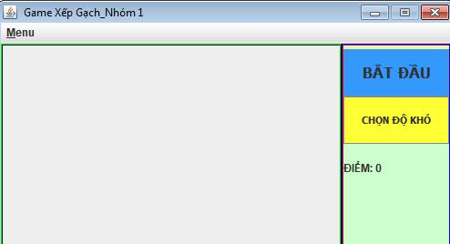

### *3.2. Tạm dừng:* Giải thích: Nếu vì một lý do nào đó mà chúng ta không thể chơi liền mạch, thì ta chỉ cần nhấn phím P, trò chơi sẽ tạm dừng. Nếu muốn tiếp tục chơi thì chỉ cần nhấn phím P một lần nữa.

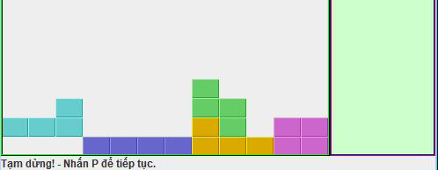

### *3.3. Thoát:* Giải thích: Thoát khỏi trò chơi.

### 

### *3.4. Chọn độ khó:* Giải thích: Có 3 độ khó để chúng ta tùy chọn Dễ, Bình Thường, Khó. Hệ thống sẽ tạo thêm các khối gạch có hình dạng khác để tăng độ khó. *3.5. Dịch chuyển và đảo gạch:* Giải thích: Đây là chức năng cho phép ta dịch chuyển gạch qua lại, dịch chuyển xuống dưới nhanh hơn và đảo gạch theo nhiều hướng khác nhau. - Sang trái: nhấn Left. - Sang phải: nhấn Right. - Xuống nhanh: nhấn Down. - Đảo gạch: nhấn Up. *3.6. Tính điểm:* Giải thích: Đây là chức năng tính điểm cho người chơi Khi bạn làm đầy một hàng gạch trên khung, hàng gạch này sẽ tự biến mất và 100 điểm sẽ tự động cộng cho bạn. Hệ thống sẽ thông báo “Good!” ở StatusBar.

### *3.7. Combo:* Giải thích: Khitạo được nhiều hơn 2 hàng trong 1 lần thả gạch thì ứng với 1 hàng ta được 500 điểm. Hệ thống sẽ thông báo số Combo nhận được ở StatusBar. *3.8. GameOver:* Giải thích: Khi các viên gạch chồng lên nhau, nếu như nó đụng đỉnh của khung chính thì chữ “THUA” xuất hiện ở StatusBar, như vậy trò chơi đã kết thúc và cần bắt đầu lại trò chơi mới.

# **CHƯƠNG 3. CÁC LỚP VÀ HÀM XỬ LÝ**

## **1. Class Board**

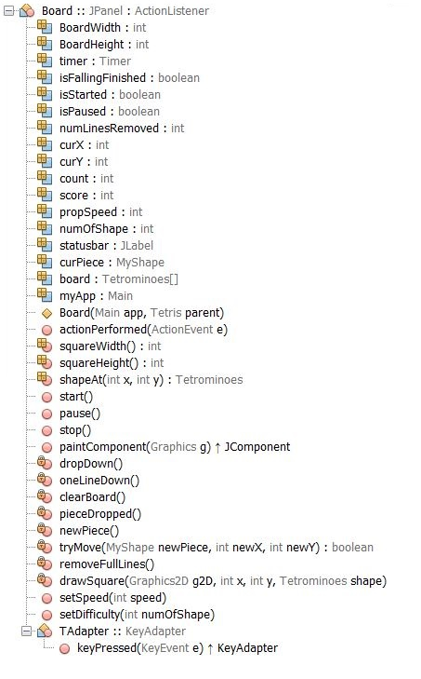

## **2. Class MyShape**

## **3. Class OptionPane**

## **4. Class StatusPane**

## **5. Class Tetris**

## **6. Test Main**

**7. Chú thích** :SubClass



: SuperClass  
  
  
 : lớp con kế thừa lớp cha  
  
  
  
 : quan hệ kết hợp có biến biểu hiện  
  
 : quan hệ kết hợp không có biến biểu hiện

# **CHƯƠNG 4. KẾT LUẬN**

## **Ưu điểm của sản phẩm:**

* Các viên gạch nhiều loại khác nhau, sinh động .
* Có sự tương tác gây lý thú cho việc chơi.
* **Nhược điểm của sản phẩm:**
* Đồ họa chưa được mượt mà
* Chưa thực hiện được chức năng Save Game, Load Game.
* Chưa cho phép chức năng hiển thị khối gạch tiếp theo.
* Chưa tùy chỉnh được tốc độ game.
* **Hướng phát triển**
* Cung cấp thêm nhiều chức năng, khắc phục một số nhược điểm.
* **Kiến thức học được**
* Hiểu và làm việc với môi trường lập trình java nhiều hơn.
* Cách xây dựng một kịch bản.
* Cách kết hợp bố trí, bố cục phù hợp với nội dung kịch bản.
* **Kĩ năng học được**
* Luyện kỹ năng làm việc nhóm.